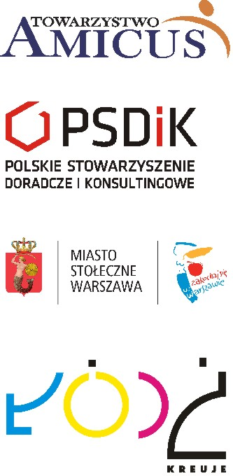    biuro projektu  ul. Śniadeckich 1/15  00-654 Warszawa  tel: +48 22 297 01 45 | www.creativepoland.eu  contact@creativepoland.eu
ZGŁOSZENIE UCZESTNICTWA W KONFERENCJI

Niniejszym zgłaszam chęć udziału w konferencji:

Tytuł konferencji: | Rola przemysłu kreatywnego w rozwoju gospodarczym regionu - walor współpracy międzysektorowej.
Data konferencji, godz.: | 18 marca 2013  godz. 10.00
Miejsce: | Akademia Sztuk Pięknych w Łodzi  ul. Wojska Polskiego 121 (wjazd na parking od strony ul. bł. A. Pankiewicza - dawnej ul. Spornej), Tkalnia – sala 232, II piętro

Imię i nazwisko:
Adres do korespondencji:
Telefon:
E-mail oraz adres strony internetowej (jeśli dotyczy):
Proszę wybrać jedną z poniższych odpowiedzi:
❐ prowadzę działalność gospodarczą w obszarze sektora kreatywnego
Branża: ……………………………………………………
❐ jestem zainteresowany/a prowadzeniem takiej działalności
Branża:……………………………………………………
❐ reprezentuję instytucję otoczenia biznesu / NGO / instytucję publiczną
Nazwa: ………………………………………………….....

Zgłoszenie prosimy przesyłać drogą mailową na adres: natalia.w@bia.pl lub d.koperczak@uml.lodz.pl bądź na nr fax: 22 628 10 73
Wyrażam zgodę na przetwarzanie moich danych osobowych zawartych w formularzu zgłoszeniowym dla potrzeb niezbędnych do realizacji procesu rekrutacji (zgodnie z Ustawą z dnia 29.08.1997 roku
o Ochronie Danych Osobowych; Dz. U. z 2002r. Nr 101, poz. 926 z póź. zm.)
……………………………………………………………………………………
Podpis

